Semana de Cine de Medina del Campo por Tierras de Medina




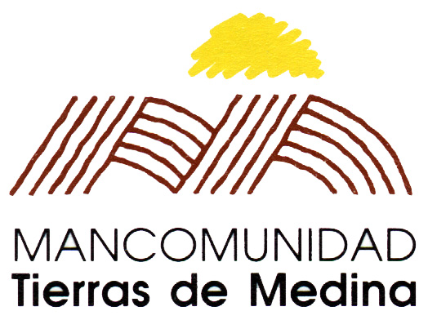
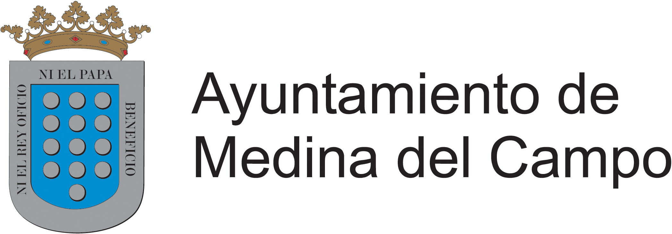

2010

1.- Objeto y Justificación del Proyecto.-

La Semana de Cine de Medina del Campo y la Mancomunidad “Tierras de Medina” han firmado un acuerdo de colaboración para la difusión cultural, a través del cual, los pueblos de la Mancomunidad podrán disfrutar de la proyección de los cortometrajes ganadores en las distintas ediciones del Festival de Medina del Campo.

Desde que en 1998 se creara el certamen de proyectos, se han rodado ya en Medina del Campo y su comarca mas de 20 trabajos, algunos de los cuales han obtenido después premios importantes tanto a nivel nacional como internacional. Entre los nacionales, destacan la obtención del Goya (Desaliñada de Gustavo Salmerón), y entre los internacionales la nominación al Oscar de Hollywood.(Éramos pocos de Borja Cobeaga).

Otros han sido seleccionados en los mejores festivales del mundo entre los que destacan los de Berlín y Cannes. Por todo ello el festival se ha convertido en el más importante en el género del cortometraje dentro del territorio nacional, siendo también una referencia a nivel internacional, como lo prueban los trabajos recibidos a concurso desde la mayoría de los países del mundo.

Con el convenio, los pueblos de la comarca podrán ver los cortos en un ciclo que constara de dos sesiones pertenecientes a los trabajos ganadores entre los años 1998 y 2007.

Primera sesión

No somos nadie de tacho gonzalez 1998
Mi novio es bakala de diego abad 1999
El pan de cada dia de ane muñoz 2000
Desaliñada de gustavio salmeron 2001
Onan de pablo tebar y abraham lopez feria 2002

2ª sesión

Mariposas de fuego de luis prieto 2003
Fisica ii de daniel sanchez arevalo 2004
Eramos pocos de borja cobeaga 2005
El castigo de isabel ayguavives 2006
Dolly de david pinillos 2007

Las copias de los cortos ganadores quedan en propiedad del festival de Medina del Campo, quien podrá exhibirlas dentro de su programación a lo largo de cada año, con fines no lucrativos, según consta en las bases del festival.

2.- Municipios a exponer.-

Los pueblos ligados a la Mancomunidad Tierras de Medina que están en la actualidad (Julio de 2010) interesados en realizar la exposición de estos cortos son:

Julio:

- Pozaldez.
- Villaverde de Medina.
- Rubí de Bracamonte.
- Salvador de Zapardiel.
- Fresno el Viejo.

Agosto:

- Bobadilla del Campo.
- Pozal de Gallinas.
- San Vicente del Palacio.

Diciembre:

- Nava del Rey.

3.- Publicidad del Proyecto.-

La publicidad del Proyecto:

- Rueda de Prensa.

- Nota de Prensa Presentación del Ciclo a medios de comunicación de prensa radio Internet y televisión locales, comarcales, provinciales y regionales.

- Noticias del desarrollo del Ciclo.

- Carteles.

- Dípticos generales.

4.- Organizadores y colaboradores del Ciclo.-

En el presente Ciclo estarán involucrados los Ayuntamientos de las localidades, la Mancomunidad Tierras de Medina y la Semana de Cine de Medina del Campo.

Entidad Organizadora:

- Semana de Cine de Medina del Campo.

Colaborador Oficial:

- Mancomunidad Tierras de Medina.

Entidades Colaboradoras:

- Ayuntamiento de Medina del Campo.
- Ayuntamiento de Pozaldez.
- Ayuntamiento de Villaverde de Medina.
- Ayuntamiento de Rubí de Bracamonte.
- Ayuntamiento de Salvador de Zapardiel.
- Ayuntamiento de Fresno el Viejo.
- Ayuntamiento de Bobadilla del Campo.
- Ayuntamiento de Pozal de Gallinas.
- Ayuntamiento de San Vicente del Palacio.
- Ayuntamiento de Nava del Rey.
- Centro de Iniciativas Turísticas Tierra de Medina.

